附件2

岳西县县级公立医院公开招聘报名流程说明
- 在安徽政务服务网或安徽“皖事通”APP实名注册登记（已注册的可忽略），使用该账号登录岳西县人事考试网（http://114.55.34.241:38887）。
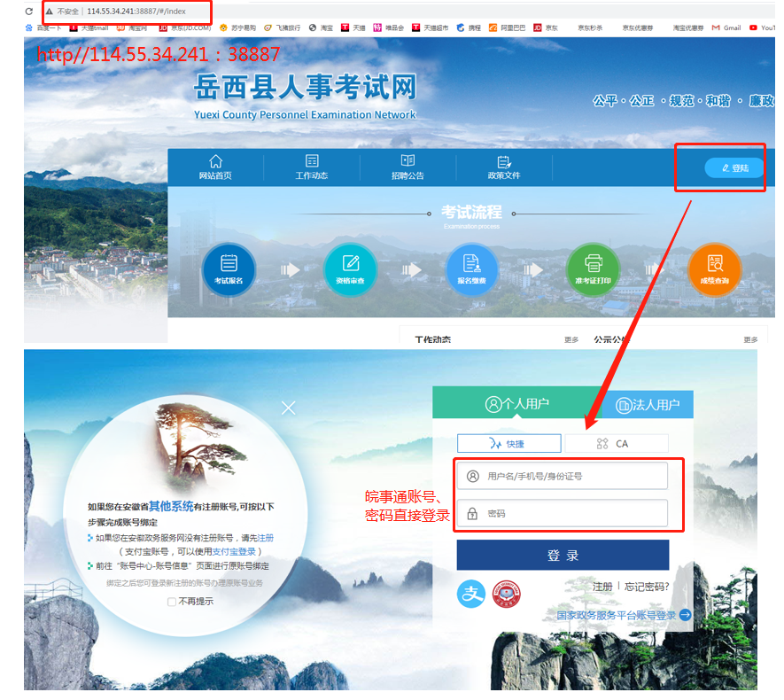二、进入考试中心查看目前正在报考的考试，选择自己想要报考的考试进行报考。查看此次招考的招考公告和考试报名情况。
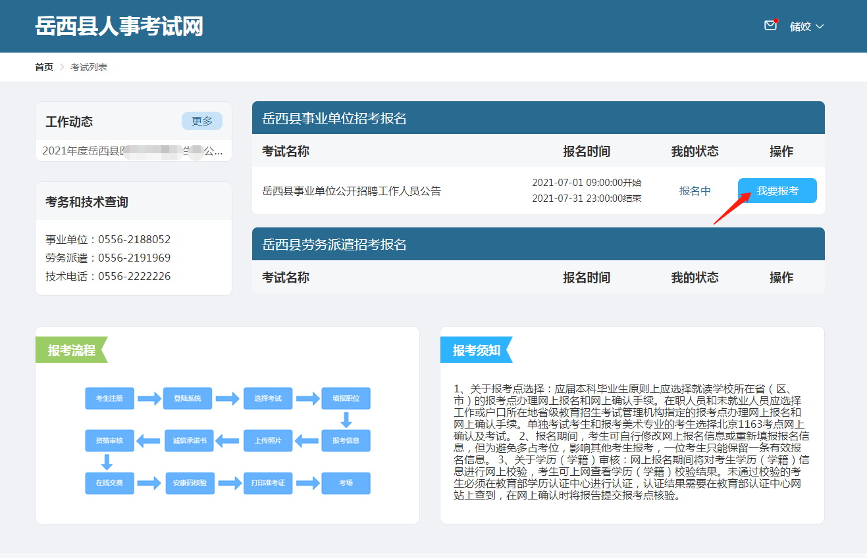
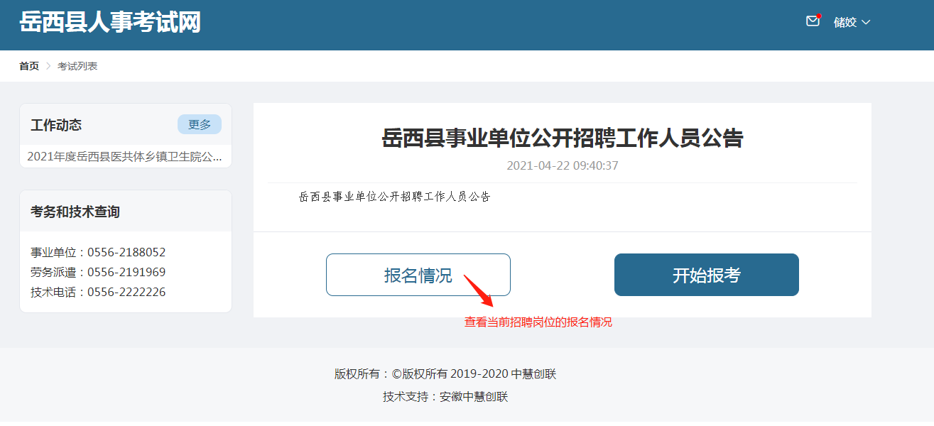三、进入报考前，考生必须先阅读考试须知、签署考试承诺书和防控承诺书方能进行下一步操作。
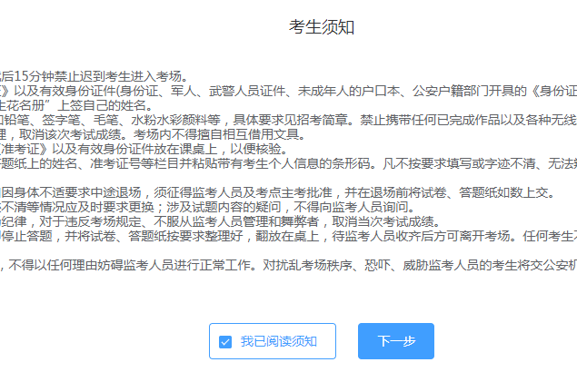

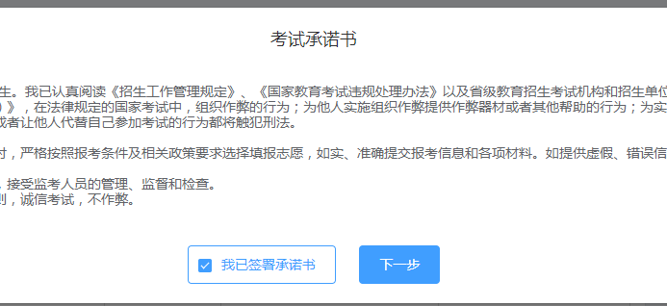



四、信息填报，考生按照要求填报相关报考信息。查看填报信息是否正确，正确后就提交信息，等待管理员审核。
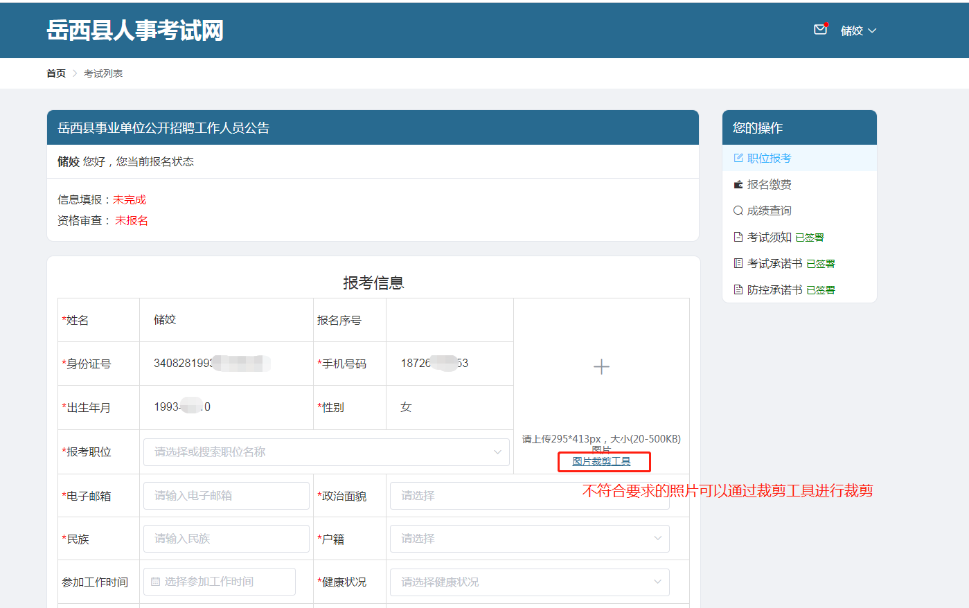
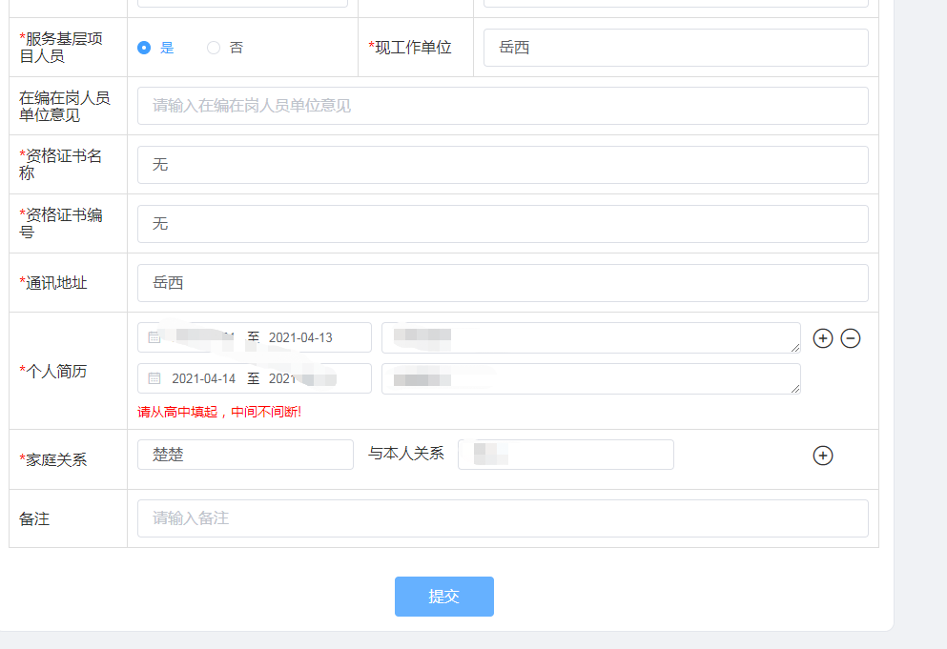

五、信息状态如被驳回则要允许的时间内进行修改再提交审核。
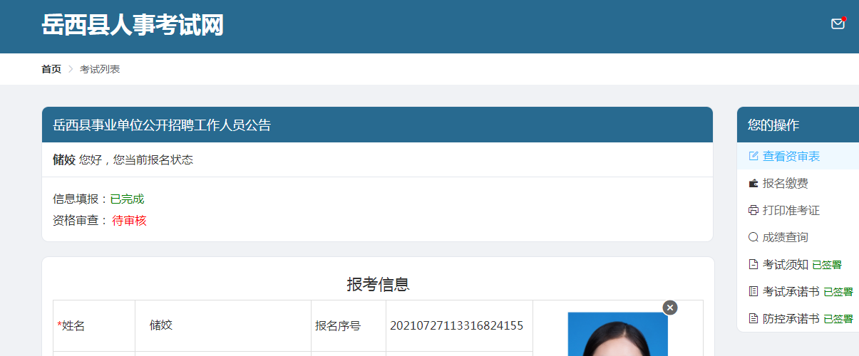
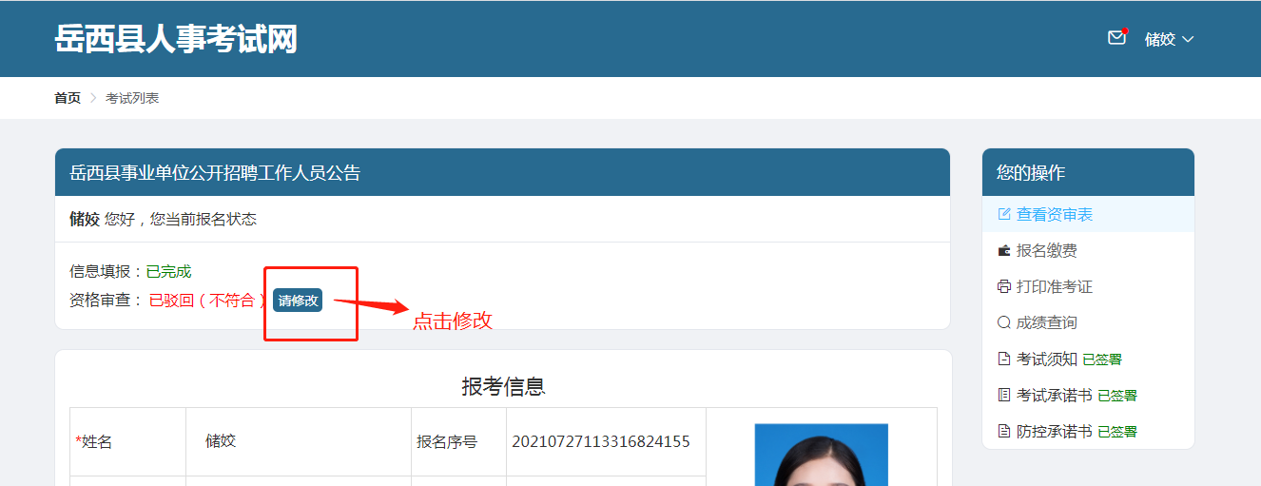

二级审核通过的情况下，直接进入下一步缴费状态，如报考无需缴费岗位，直接进入等待打印准考证状态。

六、报名缴费
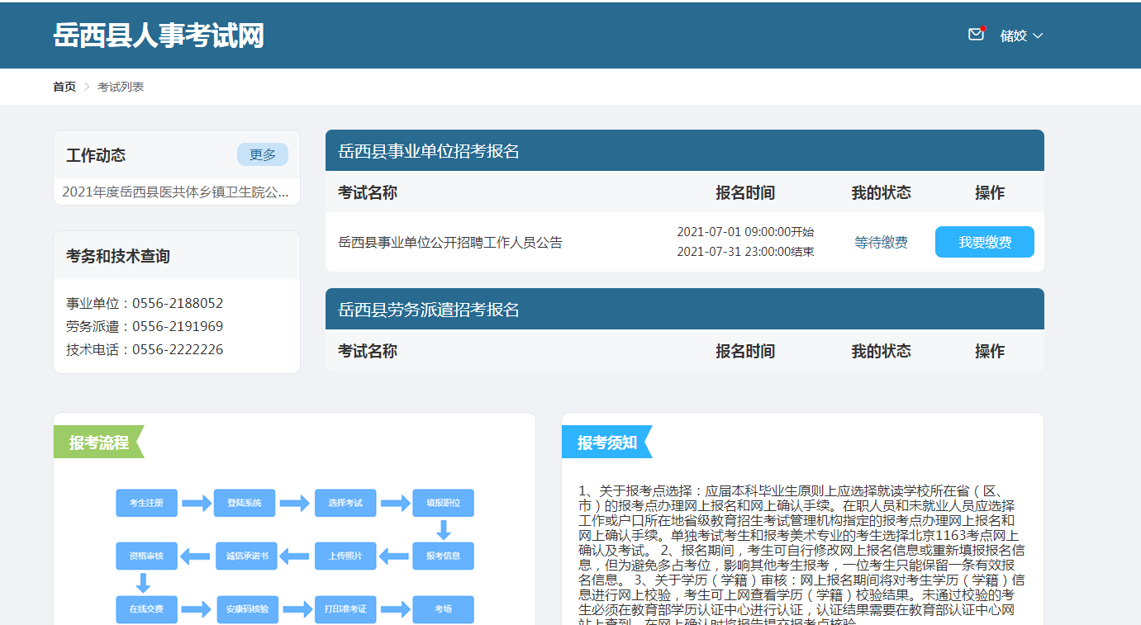
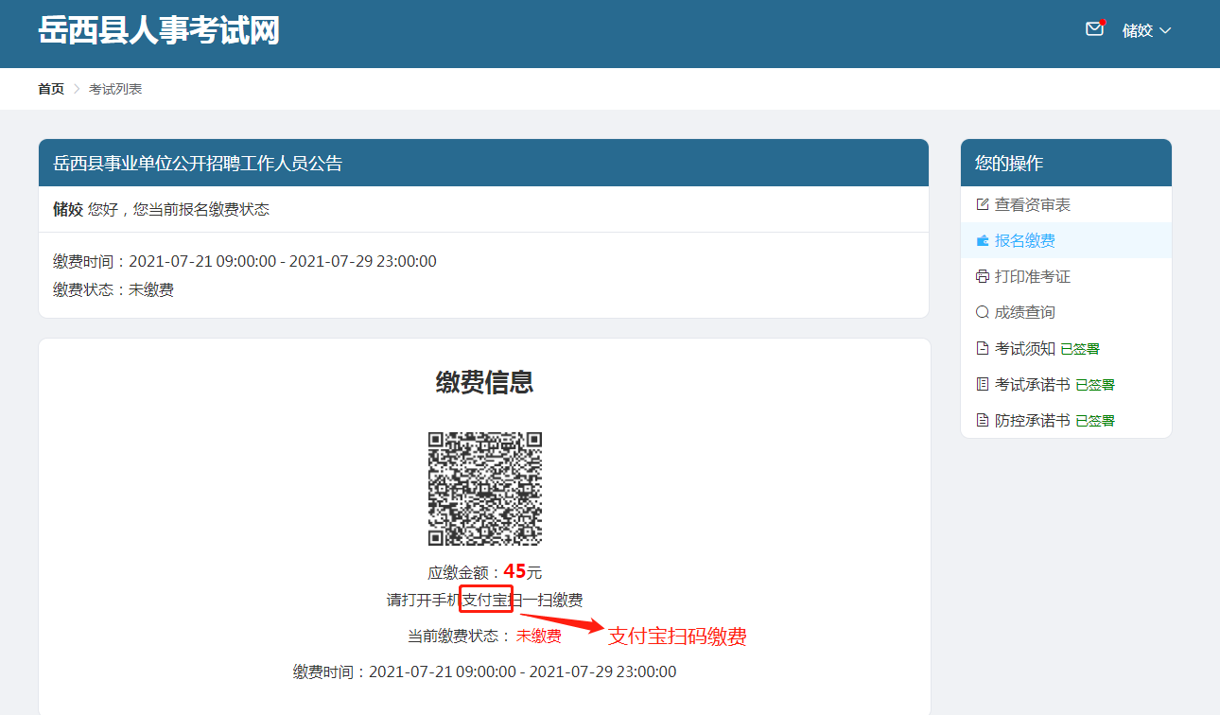

七、打印准考证

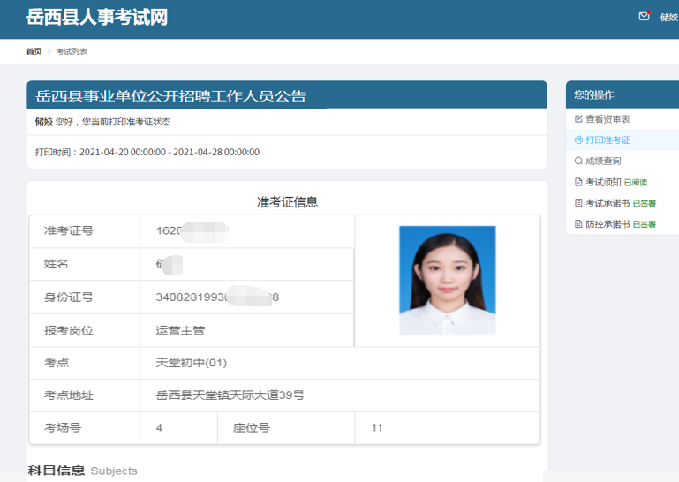

附件3
考试期间疫情防控须知

1、考生报名时应通过“皖事通”APP实名申领安徽健康码（以下简称“安康码”）。安康码为绿码且体温正常方可参加现场报名、考试、资格复审，且全程佩戴口罩。“通信大数据行程卡”显示近14天有岳西县域外旅居史的考生，参加现场报名和进入考点时须分别主动出示48小时内核酸检测阴性证明。
2、报名后应持续关注“安康码”状态并保持通讯畅通。“红码”、“黄码”考生应咨询当地疫情防控部门，按要求通过每日健康打卡、持码人申诉、隔离观察无异常、核酸检测等方式，在考试前转为“绿码”。“安康码”绿码且体温正常的考生可正常参加考试。
3、考生应从现场报名日及考试日前14天开始，启动体温监测，按照“一日一测，异常情况随时报”的疫情报告制度，及时将异常情况报告所在单位或村(社区）所在地医疗机构。
4、现场报名日及考试日前14天内，考生应尽量避免在国内疫情中高风险地区或国（境）外旅行、居住；尽量避免与新冠肺炎确诊病例、疑似病例、无症状感染者及中高风险区域人员接触；尽量避免去人群流动性较大、人群密集的场所聚集。
5、考生在备考过程中，要做好自我防护，注意个人卫生，加强营养和合理休息，防止过度紧张和疲劳，以良好心态和身体素质参加考试，避免出现发热、咳嗽等异常症状。考试当天要采取合适的出行方式前往考点，与他人保持安全间距。
6、考试期间，考生应自备口罩，并按照考点所在地疫情风险等级和防控要求科学佩戴口罩。在考点入场及考后离场等人群聚集环节，建议全程佩戴口罩，但在接受身份识别验证等特殊情况下须摘除口罩。
7、考生应至少提前40分钟到达考点。入场时，应主动配合工作人员接受体温检测，如发现体温超过37.3℃，需现场接受2次体温复测，如体温仍超标准，须由现场医护人员再次使用水银温度计进行腋下测温。确属发热的考生须如实报告近14天的旅居史、接触史及健康状况，并做出书面承诺后，通过专用通道进入隔离考场参加考试。
8、在考试过程中出现发热、咳嗽等异常症状的考生，应服从考试工作人员安排，立即转移到隔离考场继续考试。
9、考试过程中，考生因个人原因需要接受健康检测或需要转移到隔离考场而耽误的考试时间不予补充。
10、考试期间，考生要自觉维护考试秩序，与其他考生保持安全防控距离，服从现场工作人员安排，考试结束后按规定有序离场。所有在隔离考场参加考试的考生，须由现场医护人员根据疫情防控相关规定进行检测诊断后方可离开。
11、考生报名时要认真阅读本须知，承诺已知悉告知事项、证明义务和防疫要求，并自愿承担相关责任。凡隐瞒或谎报旅居史、接触史、健康状况等疫情防控重点信息，不配合工作人员进行防疫检测、询问、排查、送诊等造成严重后果的，将按照疫情防控相关规定严肃处理。

